Ключевое слово sealed

В С# поддерживается еще одно ключевое слово – sealed, которое исключает наследование. Если класс помечен как sealed (запечатанный), компилятор не позволяет наследовать от него. Ниже приведен пример объявления класса типа sealed:

sealed class А
{
// ...
}
// Следующий класс недопустим
class В : А { // ОШИБКА! Наследовать класс А нельзя
//...
}

Как следует из комментариев в приведенном выше фрагменте кода, класс В не может наследовать класс А, потому что последний объявлен как sealed.

Чаще всего запечатывание имеет смысл при проектировании служебного класса. Например, в пространстве имён System определено множество запечатанных классов. В этом легко убедиться, открыв окно Object Browser («Обозреватель объектов») в среде разработки Visual Studio 2010 (через меню View («Вид»)) и выбрав класс String, определенный в пространстве имён System внутри сборки mscorlib.dll:

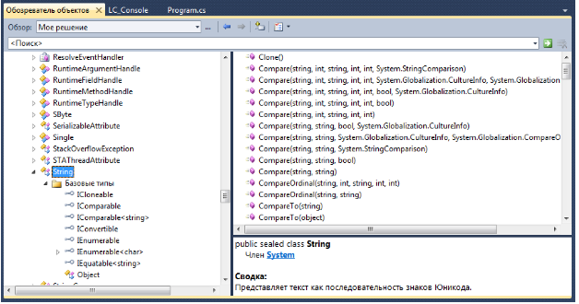

Рисунок – Класс String в обозревателе объектов среде разработки Visual Studio 2010

Наиболее вероятная ситуация, когда может понадобиться пометить класс или метод как sealed – это когда класс или метод обеспечивает внутренние действия библиотеки,класса или других разрабатываемых классов, поэтому вы уверены, что любая попытка переопределить некоторую его функциональность приведет к нестабильности кода. Также можно помечать класс или метод как sealed из коммерческих соображений, чтобы предотвратить использование классов способом, противоречащим лицензионным соглашениям.

